***Образец №9***

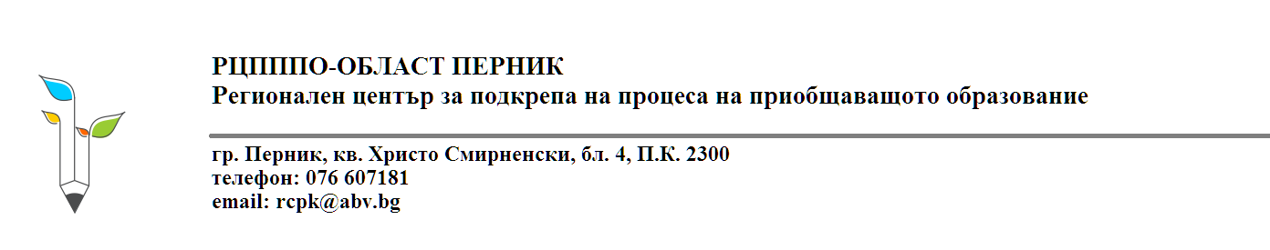

**Вх. №................................................**

**ДО ДИРЕКТОРА НА РЕГИОНАЛЕН ЦЕНТЪР**

**ЗА ПОДКРЕПА НА ПРОЦЕСА**

**НА ПРИОБЩАВАЩОТО ОБРАЗОВАНИЕ**

**ОБЛАСТ ПЕРНИК**

**З А Я В Л Е Н И Е**

от …………………………………………………………….........………………………...........

родител на ………….......……………………………………………………………..................

завършващ/а Х клас в училище…….....……………………………………................................

адрес ……………………….......…….......……………………….............................................…

телефон....................................................

**ГОСПОЖО ДИРЕКТОР,**

Заявявам желанието си синът ми/дъщеря ми………….…………………………………………. ........................................................................., на който/която предстои да завърши Х клас с удостоверение за завършен клас, да бъде изготвено становище за насочване и продължаване на обучението в ХI клас през учебната …………………………. година.

**Първо желание**

Училище: ............................................................................................................................. Профил или специалност от професия:.........................................................................................

**Второ желание**

Училище:.............................................................................................................................. Профил или специалност от професия:.........................................................................................

**Трето желание**

Училище: .............................................................................................................................. Профил или специалност от професия:.........................................................................................

**Прилагам следните документи:**

1. Оригинал на медицинско свидетелство, издаден от общопрактикуващия лекар на ученика, за липса на противопоказания при кандидатстване по профил или по специалност от професия;
2. Документи, съдържащи информация за здравословното състояние и социалното положение на детето, документи, издадени от съда, както и други документи, които имат отношение към обучението и образованието на ученика:

......................................................................................................................................................................................................................................................................................................................

1. Протокол от специализирана по профила на заболяването лекарска консултативна комисия и /или решение на ТЕЛК/ НЕЛК с приложена лична амбулаторна карта

Дата:...................................

Гр. Перник

Име, фамилия:................................................................................................................................. Подпис:…………………… Връзка с детето:....................................